Chobotnice – pracovní pomůcka

|  |  |
| --- | --- |
| Anotace | Materiál slouží jako pomůcka do hodiny českého jazyka -pětiminutovky. Má víceúčelové použití, hodí se k procvičování:   * abecedy * nadřazených, podřazených a souřadných výrazů * psaní velkých a malých písmen * vlastních a obecných jmen |
| Autor | Jana Šimková, ZŠ a MŠ Mladoňovice |
| Očekávaný výstup | * porovnává významy slov, zvláště slova opačného významu a slova významem souřadná, nadřazená a podřazená, vyhledá v textu slova příbuzná * odůvodňuje a píše správně: i/y po tvrdých a měkkých souhláskách i po obojetných souhláskách ve vyjmenovaných slovech; dě, tě, ně, ú/ů, bě, pě, vě, mě - mimo morfologický šev; velká písmena na začátku věty a v typických případech vlastních jmen osob, zvířat a místních pojmenování * píše správné tvary písmen a číslic, správně spojuje písmena i slabiky; kontroluje vlastní písemný projev |
| Druh učebního materiálu | pomůcka |
| Cílová skupina | Žáci 2. ročníku |
| Metodický postup | S touto pomůckou se žáci druhého ročníku setkávají během téměř celého roku. Chobotnice jsou vyrobeny z tvrdého kartonu. Mají jen 6 ramen – ukázalo se to pro výuku přijatelnější. Jsou oboustranné. Na jedné straně jsou na ramenou malá nebo velká písmena, na druhé straně slova.  Psaní velkých a malých písmen   * slouží k opakování písmen na začátku roku. Chobotnice jsou složeny v košíčku na smluveném místě ve třídě. Žák si vytáhne chobotnici, opíše písmena na řádek. Na druhý řádek napíše k malým písmenům velká, nebo k velkým malá (záleží, která písmena si vylosoval).   Nadřazené, podřazené a souřadné výrazy:   * K 6 slovům na ramenech chobotnice hledají žáci nadřazený výraz. * K 6 slovům přidávají slova souřadná – za každé nové slovo mají bod. * Žák vymýšlí ke slovům v chobotnici slova souřadná + jedno, které tam nepatří, a spolužák určuje slovo“vetřelce“.   Abeceda:   * Žák si vytáhne 1 chobotnici, opíše nejprve 6 písmen z ramen chobotnice do sloupce na papír, do druhého sloupce napíše tato písmena seřazená podle abecedy. Odnese chobotnici a vytáhne si další. Za každou správně seřazenou skupinu písmen má bod. * Pokročilejší žáci mohou stejným způsobem abecedně řadit slova z druhé strany chobotnice.   Obecná a vlastní jména   * v tuto chvíli slouží pomůcka spíše k vyvození pravidel psaní velkých písmen. Žáci mají za úkol roztřídit chobotnice na dvě hromady podle toho, jaká jsou písmena na začátku slov. Potom se snaží přijít na to, jaké pravidlo platí pro psaní velkých písmen. |
| Datum | 1. 9. 2011 |

1. strana chobotnice

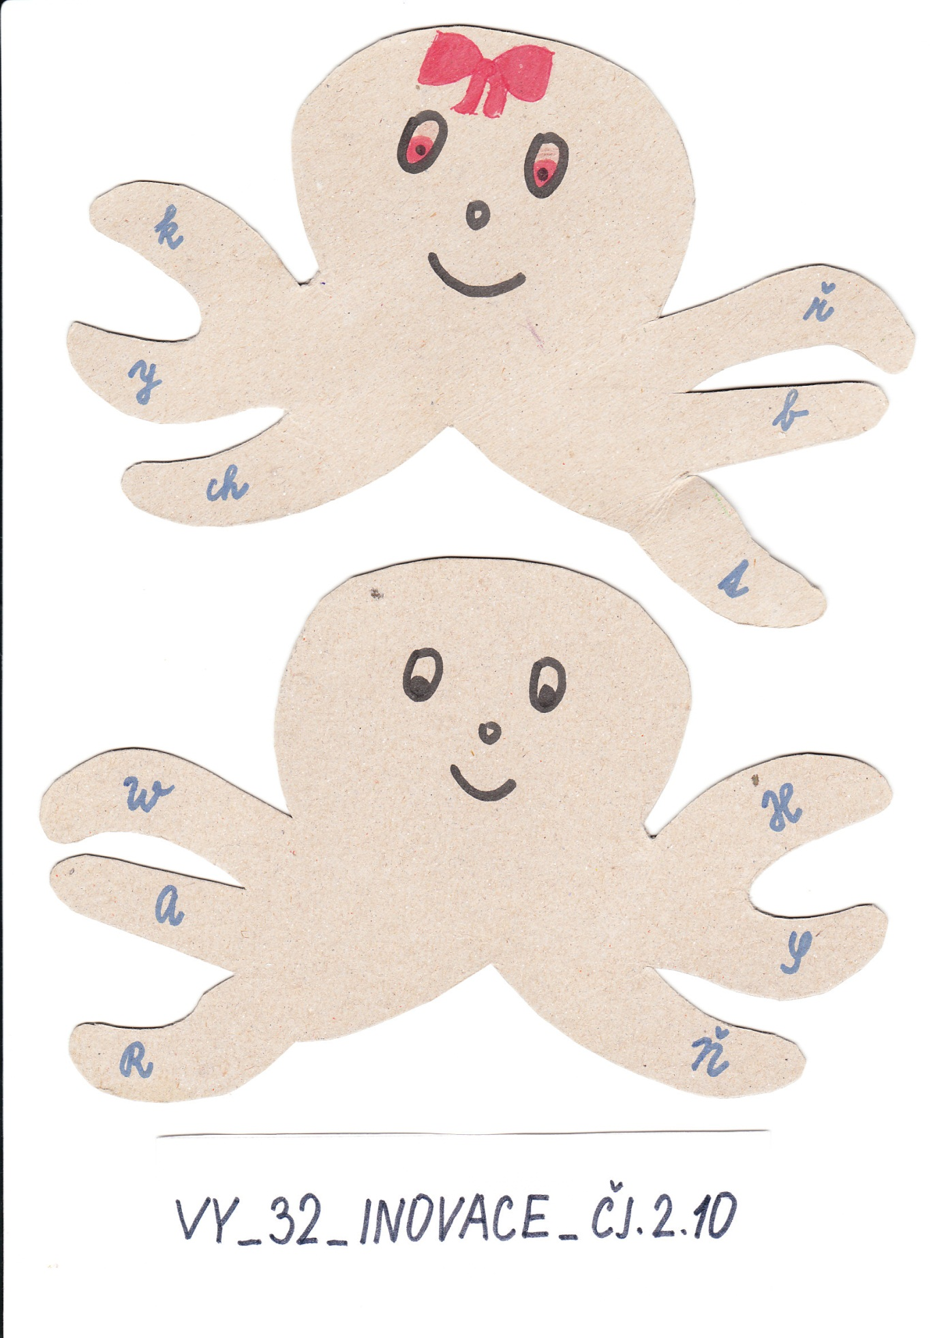

1. strana chobotnice

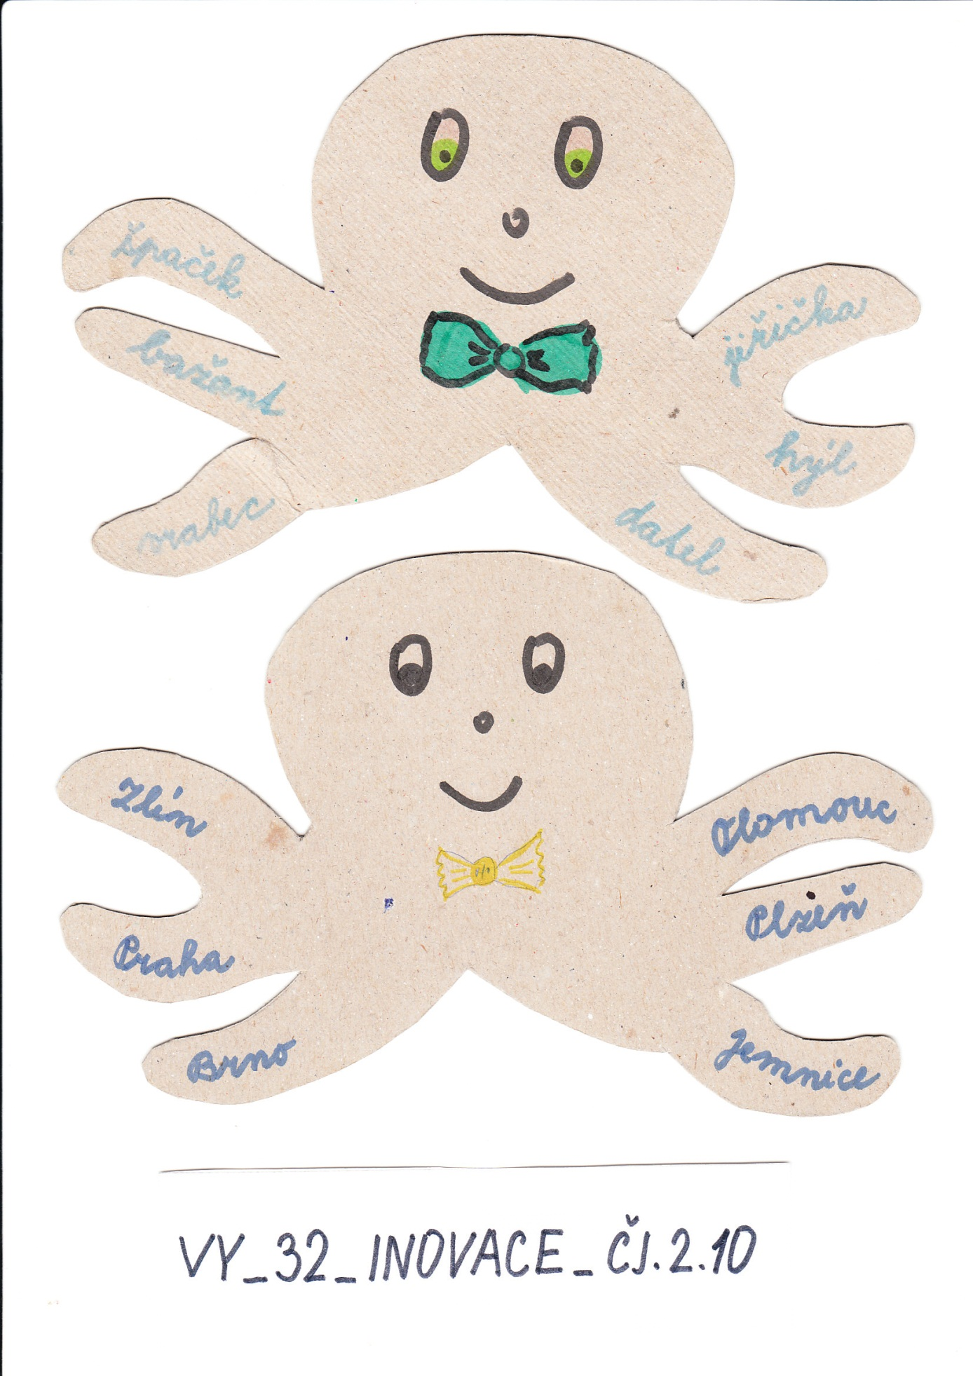

Co mají chobotnice na ramenech:

|  |  |
| --- | --- |
| W A R H S Ň | Zlín, Praha, Olomouc, Plzeň, Jemnice, Brno |
| k y ch ř b t | špaček, bažant, vrabec, jiřička, hýl, datel |
| Č R I CH Z Q | Labe, Vltava, Želetavka, Morava, Odra, Sázava |
| s č m v h f | Amálka, Rumcajs, Vochomůrka, Hurvínek, Arabela, Bajaja |
| K B R Ž M S | Jana, Helena, Zuzana, Marie, Alena, Tereza |
| l v ch t ř i | křemenáč, hřib, muchomůrka, žampion, klouzek, bedla |
| o š j z h d | truhlář, kominík zedník instalatér, učitel, malíř |
| k v a ň d x | jablko, třešeň, rybíz, kiwi, citrón, hruška |
| B P Š K E X | Říp, Sněžka, Mařenka, Javořice, Vráž, Blaník |
| l g ď v a s | house, sele, koloušek, štěně, jehně, hříbě |
| P Y V N G Ž | Zmatlíková, Lada, Trnka, Born, Pilař, Miler |
| w i ň c p l | svetr, ponožky, bunda, kalhoty, čepice, sukně |
| F Ř U L D T | Němcová, Karafiát, Čapek, Sekora, Čtvrtek, Petiška |
| e t k č h n | Tomáš, Ondřej, Jakub, Zdeněk, Filip, Vojtěch |
| z e f ch m ť | mixér, pračka, topinkovač, žehlička, fén, lednička |
| S ĎV L R E | Žáček, Hrubín, Sládek, Čarek, Nezval, Vodňanský |
| T L A Ř C V | pila, kladivo, kleště, šroubovák, hoblík, dláto |
| g z e ť c n | kopretina, jetel, sedmikráska, zvonek, růže, blatouch |